**Utställning om ensamhet i S:t Petri kyrka**

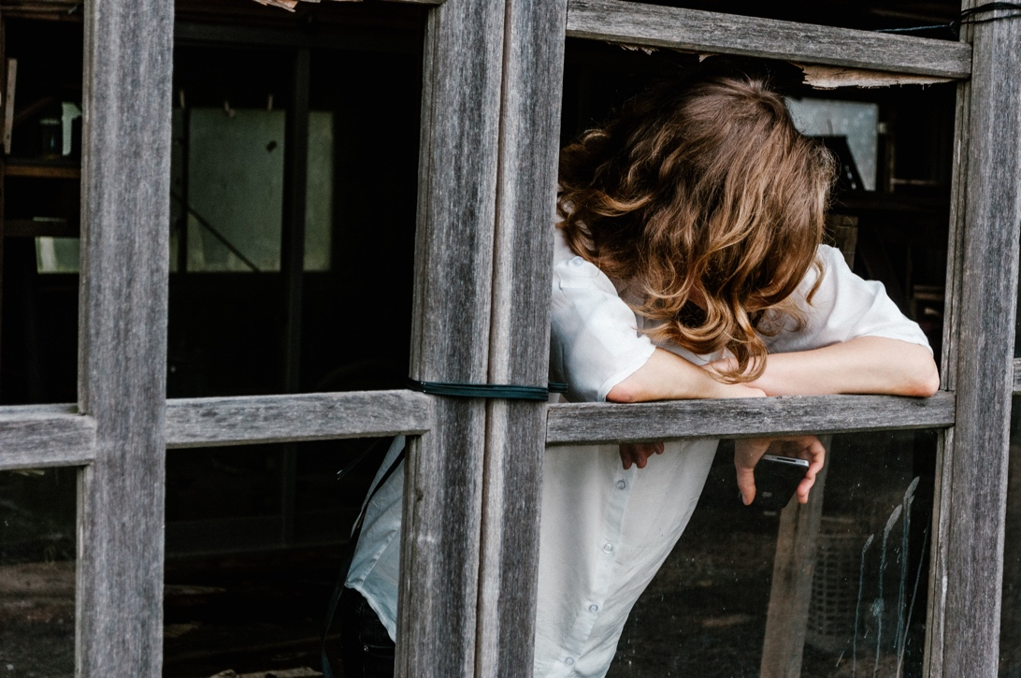  
  
**​**

**Utställningen *Du är inte ensam om att vara ensam* visas i S:t Petri kyrka från 5 september till och med 4 oktober. Den utforskar ensamhetens många ansikten. När känner vi oss ensamma? Hur känns ensamheten i kroppen? Vad är skillnaden mellan den valda och den icke-valda ensamheten och hur kan vi hjälpa varandra att bryta den ofrivilliga ensamheten?**  
​  
​I utställningen möter besökaren skyltdockor som representerar personer i olika åldrar som vi mött i diakonala samtal. En av skyltdockorna får besökaren själv ”klä på” med egna ord och tankar om ensamhet och kanske märka att den kan ta sig många uttryck och se olika ut för var och en av oss. Samtidigt är den en naturlig del av att vara människa och något vi alla har erfarit.  
​  
​Några citat från utställningen:  
​  
​"Jag kan känna ensamhet fast jag är med andra, speciellt när jag bär på något jag inte kan eller vill berätta. Likaså i sorgen, när man sörjer på olika sätt." /Mamma, 30-årsåldern  
​  
"​Hur det känns att vara ensam? Ja det är väl klart att det inte är skoj men va f-n kan jag göra åt det? Jag orkar inte känna efter längre. Tidigare ältade jag det mycket men nu får jag bara se till att överleva dagen." /Hemlös man, ålder okänd  
​  
​"Nu under Coronatiden har allt ställts in och jag kan inte träffa någon. Det är fruktansvärt.

Det känns inte alls bra att vara så mycket ensam. Jag gråter mycket och undrar om jag ska hinna krama om mina barn och barnbarn innan jag dör." /Kvinna, 87 år

**KONTAKT**  
Helena Linder Roslund  
Kommunikatör S:t Petri kyrka Malmö  
Tel 040-27 90 18  
[helena.roslund@svenskakyrkan.se](mailto:helena.roslund@svenskakyrkan.se)

Eva Blomdell  
Diakon S:t Petri kyrka Malmö  
Tel 040-27 90 39  
​[eva.blomdell@svenskakyrkan.se](mailto:helena.roslund@svenskakyrkan.se)